Jueves
28
de Julio

Primero de Primaria
Conocimiento del Medio

¡Hasta pronto!

Aprendizaje esperado: cierre de ciclo escolar.

Énfasis: cierre de ciclo escolar.

¿Qué vamos a aprender?

Hoy es un día muy especial pues es tu última sesión del ciclo escolar.

En esta sesión realizarás un breve recuento de los temas más importantes que has aprendido.

¿Qué hacemos?

Este año fue muy especial, no pude conocerte personalmente pues debias estar en casa junto con tu familia para protegerte de la COVID19 pero afortunadamente aún a la distancia pudiste llevar a cabo las sesiones.

Al principio del ciclo escolar pensaste en cómo sería el salón que te gustaría tener cuando regresaras a la escuela.

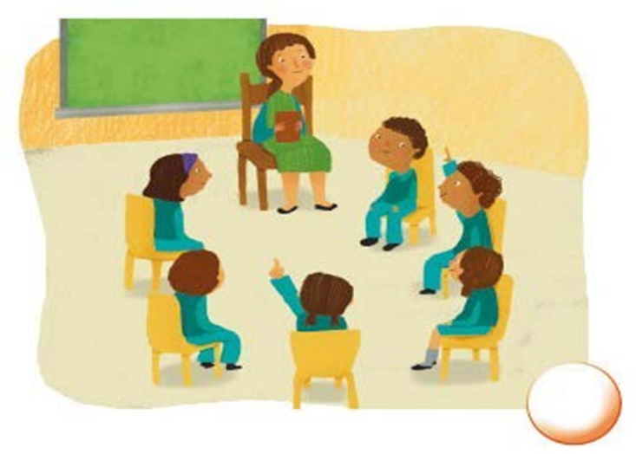

Platicaste sobre la importancia de respetar las reglas para tener una sana convivencia.

¿Recuerdas a Mariana?

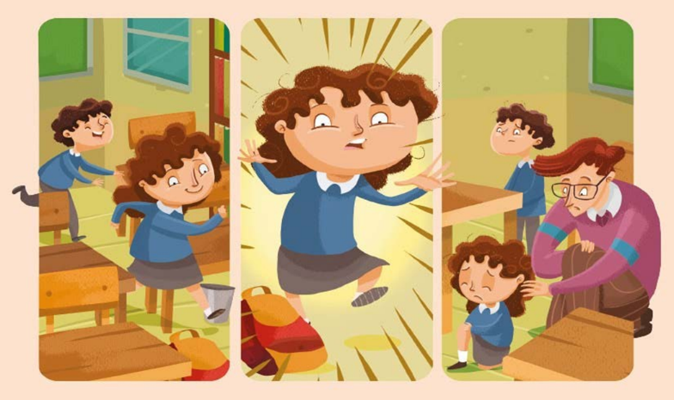

Mariana te ayudó a reflexionar sobre las consecuencias de no respetar las reglas pues en cualquier lugar donde te encuentres existen reglas.

Se habló de respetarse unos a otros porque todos somos únicos, te diste cuenta de que todos tienen características físicas diferentes y gustos diferentes, también aprendiste que si todos fueran iguales sería imposible reconocernos y sería muy aburrido pues todos hablarían de los mismo, jugarían a lo mismo, comerían lo mismo.

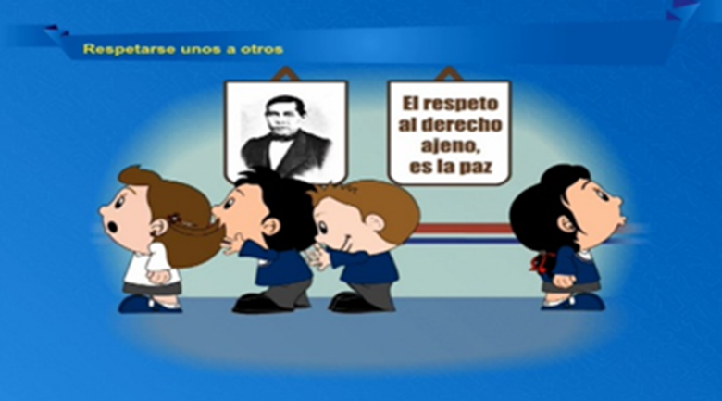
También te diste cuenta de que, si respetas a los demás y respetas las reglas, todos pueden ser muy buenos amigos y amigas.

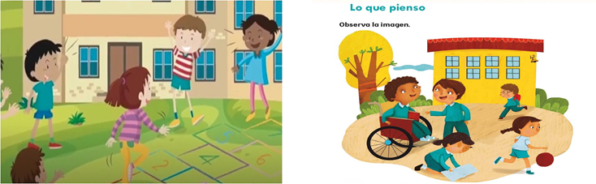

Recuerdas que hiciste muchas actividades para comprender la importancia de los croquis y la utilidad que tienen, se dijo que es un dibujo sencillo que sirve para encontrar lugares y objetos.

Observa este croquis se usó para que encontrarás los lugares que se localizan aquí.

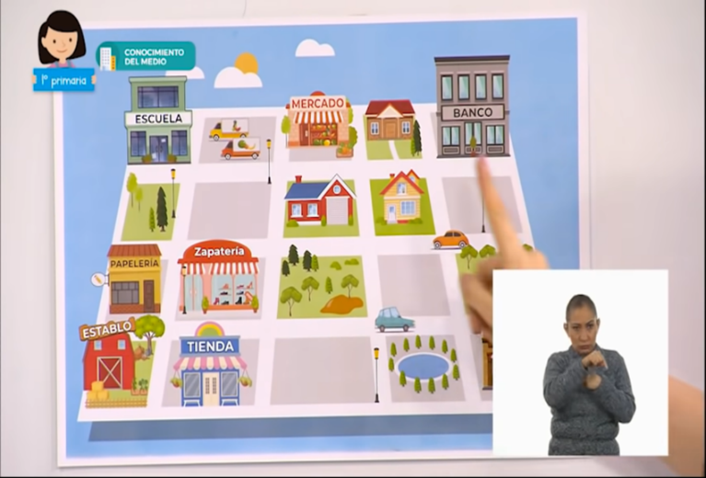

Encontré una foto que tiene muchos elementos sociales y muy pocos naturales, te acuerdas de esa sesión, donde se explicó que los elementos sociales son aquellos que el ser humano ha transformado para facilitar las actividades diarias y los elementos naturales son todos aquellos que se encuentran en la naturaleza sin la intervención del ser humano.

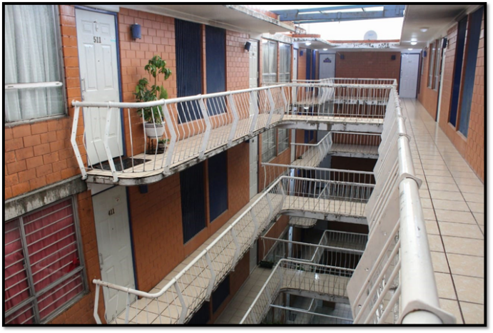
Observa esta otra foto de elementos naturales y sociales, a diferencia de la foto anterior, aquí predominan los elementos naturales.

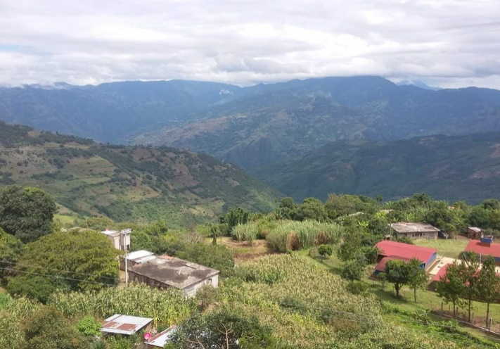

Y hablando de elementos naturales. ¿Recuerdas la visita al Safari? para ello observa el siguiente video.

- Video Safari de colores. Inicia 0:06 y finaliza 3:18
https://www.youtube.com/watch?v=ZZ7sLtyf25k&t=1269s

Después revisaste todas las clasificaciones que hiciste de los animales, por color, por lo que cubre su piel, por donde viven, si son salvajes o domésticos.

Aprendiste muchas formas de clasificar a los animales y no terminaste porque seguramente descubriste otras formas de clasificarlos.

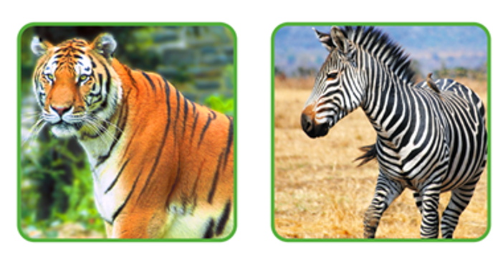

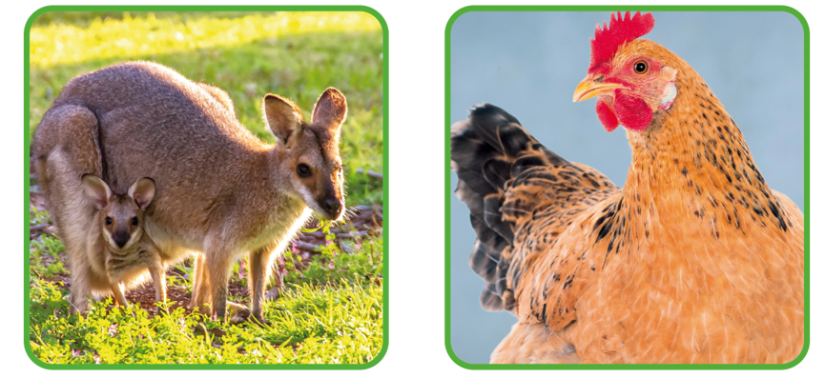

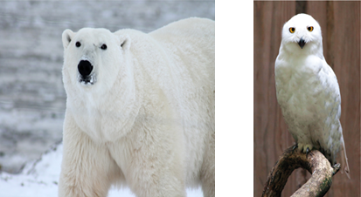

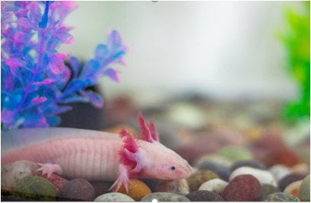

También jugaste a las adivinanzas con los animales. Te invito a observar este video para recordar.

- Video. ¿Cómo los clasifico? Inicia 3:13 y finaliza 4:07
https://www.youtube.com/watch?v=vugyNUyNFeo&t=317s

Aprendiste sobre aquellas actividades que realizas en los diferentes momentos del día. Se comentó que hay actividades que hace casi toda la gente en los mismos horarios, como dormir, desayunar, comer y cenar y que, hay muchas actividades que se realizan de acuerdo a las costumbres y a la dinámica de cada familia.

Luego identificaste las actividades de acuerdo al día en el que las realizas.

Observa el siguiente video en el que se realiza el juego de ayer, hoy y mañana.

- Video. De lunes a domingo. Inicia 9:35 y finaliza 9:55
https://www.youtube.com/watch?v=-Hu7RhUjoy4

En otra sesión reflexionaste sobre la importancia de la luz para poder ver los colores y todo lo que te rodea.

Fíjate, si tapas el orificio de una caja para que no entre luz, no puedes observar los objetos que hay dentro, en cambio sí dejas entrar luz por el orificio, puedes observar los objetos. Recuerda un poco lo que experimentaste con la luz.

- Video. Luz y colores. Inicia 10:46 y finaliza 12:20
https://www.youtube.com/watch?v=LETy6M6UeqE

Repasa rápidamente otros temas que aprendiste.

Aprendiste como en la medida que creces vas aprendiendo a hacer más cosas, y puedes hacerte responsable de ti mismo.

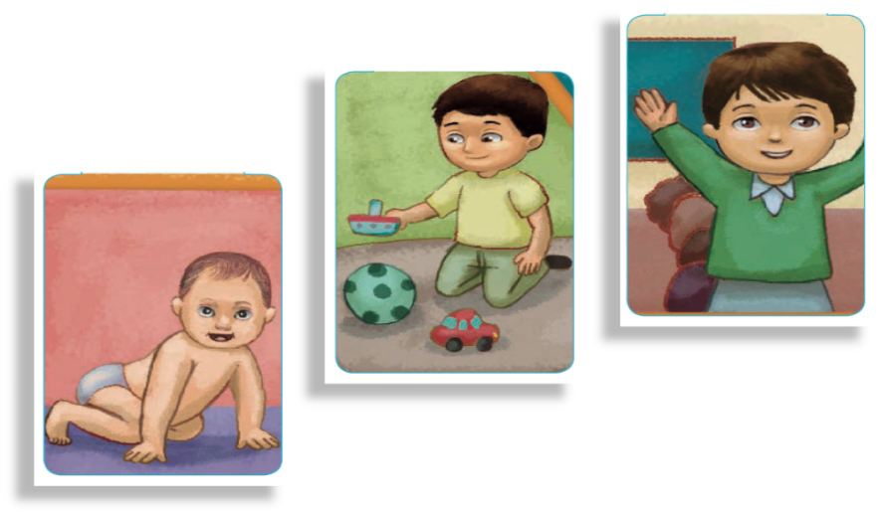

Se habló de las plantas y, al igual que los animales, identificaste muchas formas de clasificarlas.

Plantas de diferentes formas y colores, comestibles y no comestibles, medicinales, de ornato, silvestres y hasta algunas que sirven para elaborar casas y otros productos, como sombreros, bolsas, cajas y muchos otros.

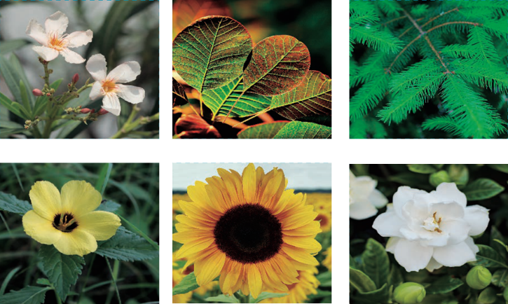

Reconociste la importancia de cumplir con tus responsabilidades para mejorar la convivencia.

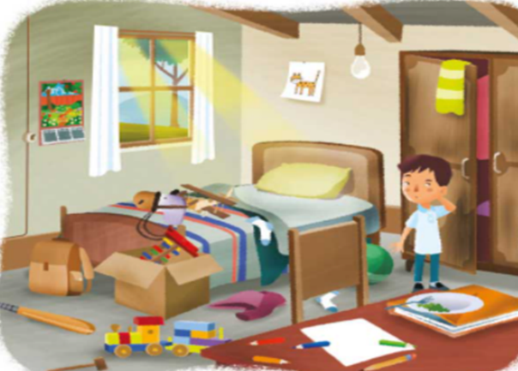

Aprendiste que respetar las reglas de cada lugar mejora la convivencia y te evita dificultades.

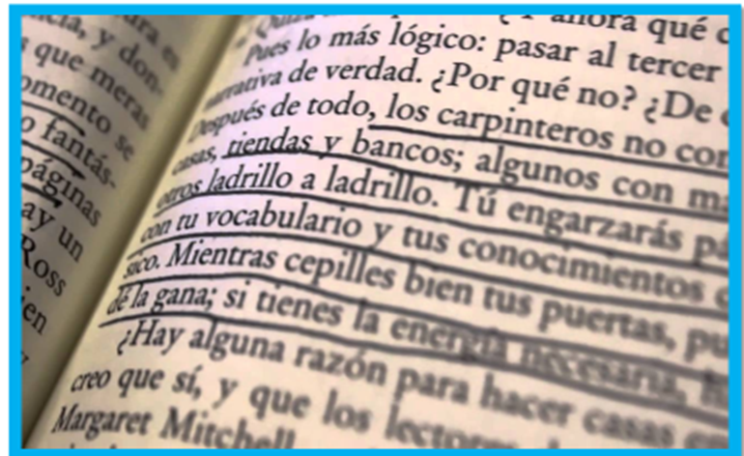

Identificaste algunas acciones para cuidar el agua del planeta.

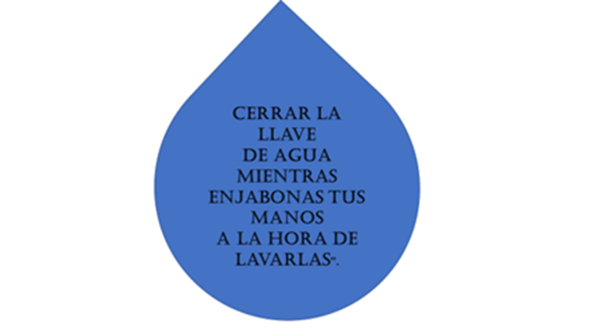

Aprendiste algunas formas de separar la basura de tu casa para que no se convierta en basura y se le pueda dar un nuevo uso, este tema es muy importante porque es una forma de cuidar el planeta y es responsabilidad de niñas, niños y adultos.

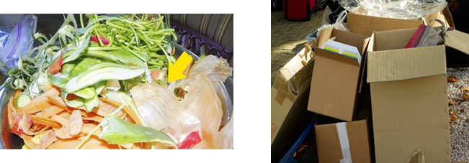

De qué están hechos los objetos.

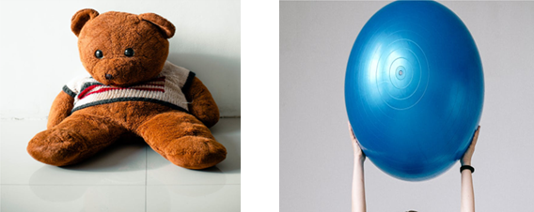

Empujar para mover. ¡este tema estuvo increíble! Aprendiste que en todas tus actividades diarias mueves objetos y tu propio cuerpo, desde que despiertas y retiras las cobijas, te sientas, caminas, tomas un vaso, te sirves la leche, te cambias de ropa, en fin, todo es mover.

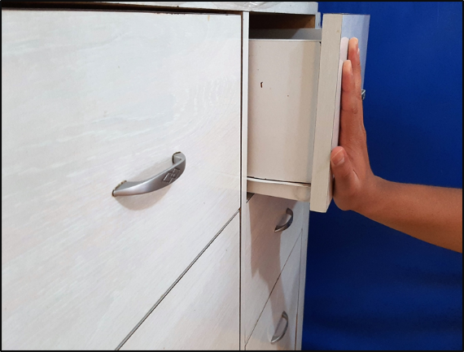

Jalar para mover, otro tema muy interesante y que tiene relación con lo que se acaba de decir. A veces en lugar de empujar, tienes que jalar para mover las cosas.

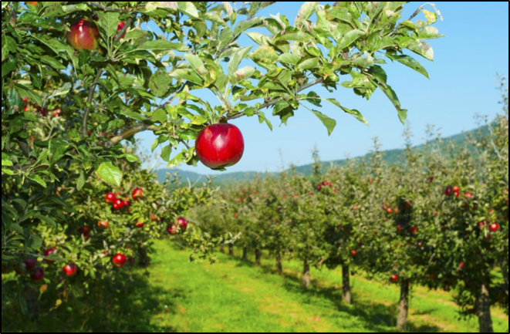

El ciclo escolar está concluyendo y quiero agradecerte porque has estado muy atenta y atento a las indicaciones de cada sesión. Como sabes, la contingencia sanitaria cambió la rutina de las familias, no asististe de forma regular a la escuela, ni conviviste de forma presencial a lo largo de este ciclo escolar, sin embargo, el aprendizaje y las experiencias no se detuvieron.

En estas sesiones esperó que te hayas divertido mucho y aprendido más, tú con la ayuda de tu familia y de tus maestros te has estado preparado para cursar ahora el segundo grado.

Espero que en esta asignatura de Conocimiento del Medio hayas podido desarrollar muchas habilidades y aprendizajes que te sirvan a lo largo de tu vida, sigue esforzándote y cumpliendo con tus responsabilidades escolares, recuerda que con empeño y esfuerzo se pueden cumplir todas tus metas.

¡Hasta el próximo ciclo escolar!

Estimada y Estimado Estudiante:

Con esta clase se concluye el ciclo escolar 2020-2021, el cual, en su mayoría, se llevó a cabo a distancia a través de los diversos medios de comunicación, pero sobre todo, en compañía de tu maestra o maestro y de tu familia.

Fue un año difícil, posiblemente enfrentaste muchas limitaciones y problemas en tu hogar para continuar tu aprendizaje, sin embargo, aún ante la adversidad, tu ánimo te impulsó para seguir adelante, hasta llegar a esta última clase del ciclo escolar.

Recuerda que puedes repasar tus clases, ya sea a través de los apuntes como éste, en el portal de Aprende en casa:

https://aprendeencasa.sep.gob.mx/site/index

Estamos muy orgullosos de tu esmero y dedicación. Quisiéramos que compartieras con nosotros tus experiencias, pensamientos, comentarios, dudas e inquietudes a través del correo electrónico:

aprende_en_casa@nube.sep.gob.mx

¡Muchas felicidades!
Hiciste un buen trabajo

Para saber más:
Lecturas

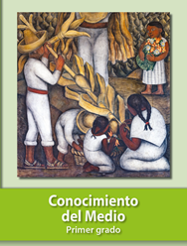
https://libros.conaliteg.gob.mx/20/P1COA.htm

